НАВЕСНОЕ ОБОРУДОВАНИЕ ДЛЯ фронтальных погрузчиков

Снегоочиститель с автономным двигателем С-250 АД

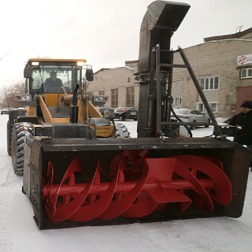
Снегоочиститель с автономным двигателем – эффективное навесное оборудование для уборки городских дорог, шоссе, трасс от снега, его погрузки в транспортное средство.
Также снегоочиститель на фронтальный погрузчик является незаменимым при прокладывании дорог в снежной целине. Так как при высокой дистанции отброса снега, не образуется его высокий нарост на обочинах.
Благодаря автономному двигателю происходит независимый подвод энергии к механизмам рабочего органа с максимальной эффективностью.
C нашим снегоочистителем вы получите удобство, высокую производительность и качественное удаление снежного покрова! А управлять основными функциями снегоочистителя вы можете прямо из кабины!

Технические характеристики:
Высота в рабочем положении (в режиме снегометателя) | 2500 мм
Высота в рабочем положении (в режиме снегопогрузчика) | 3400-3900 мм
Дальность отброса снега до | 30 м
Высота убираемого снега до | 1,2 м
Высота погрузки снега (опция) до | 3,9 м
Производительность до | 1500 м³/час
Скорость движения машины со снегоочистителем | 0,5-15 км/час
Вес (в полной комплектации) | 2500 кг
Габаритные размеры
Длина | 2300 мм
Ширина | 2500 мм

Силовая установка
- ДВС – дизель Д-245.7Е, 90 кВт.
- Привод снегоочистителя – механический, 2 передачи рабочего хода и реверс
- Гидростанция – бак 10 л., насос НШ-6 для поворота улитки вентилятора, раструба и заслонки раструба снегоочистителя (опция)

Управление
- Запуск и установка двигателя, переключение передач – со стационарного поста
- Экстренная остановка двигателя, изменение производительности снегоочистителя (изменение положения рейки топливного насоса двигателя) – с дистанционного пульта управления
- Изменение угла наклона улитки вентилятора, поворот раструба и управление заслонкой раструба – с дистанционного пульта управления.

Комплектация 1 (С-250 АД)
- Силовая установка без гидростанции
- Снегоочиститель без системы снегопогрузки (ширина 2500 мм, высота 2100 мм)
- Поворот улитки вентилятора снегоочистителя с ручным гидроприводом

Комплектация 2 (С-250 АД)
- Силовая установка с гидростанцией
- Снегоочиститель без системы снегопогрузки (ширина 2500 мм, высота 2100 мм)
- Поворот улитки вентилятора снегоочистителя с гидроприводом

Комплектация 3 (С-250 АД)
- Силовая установка с гидростанцией
- Снегоочиститель с системой снегопогрузки (ширина 2500 мм, высота 3900 мм)
- Приводы улитки и раструба – гидравлические

Дополнительные опции
- Уширитель боковой – 2 шт. по 250 мм.
- Система предпускового подогрева
- Электроподогреватель ОЖ ДВС (220 Вт.).
- Факельный подогреватель ОЖ ДВС и поддона картера ДВС.
- Светотехника
- Фары (2 шт.).
- Габаритные огни (2 шт.).
- Компрессорная установка с ресивером 20 л.

